ΕΡΕΥΝΑ ΤΟΥΡΙΣΜΟΥ ΔΥΤΙΚΗΣ ΚΡΗΤΗΣ

Η έρευνα και ανάλυση υλοποιήθηκε από το Παρατηρητήριο Τουρισμού Δυτικής Κρήτης και συντονίστηκε από το τμήμα Οικονομίας & Διοίκησης του Μεσογειακού Αγρονομικού Ινστιτούτου Χανίων (ΜΑΙΧ), σε συνεργασία με το Εργαστήριο Συστημάτων Χρηματοοικονομικής Διοίκησης του Πολυτεχνείου Κρήτης, το τμήμα Διοικητικής Επιστήμης & Τεχνολογίας του Ελληνικού Μεσογειακού Πανεπιστημίου (ΕΛΜΕΠΑ), μέλη του Πανεπιστημίου Κρήτης, την Ανώτερη Σχολή Τουριστικής Εκπαίδευσης Κρήτης (ΑΣΤΕΚ), την Περιφέρεια Κρήτης και το Δήμο Χανίων. Στο Παρατηρητήριο Τουρισμού Δυτικής Κρήτης, το οποίο λειτουργεί εδώ και μια δεκαετία με πρωτοβουλία της Ένωσης Ξενοδόχων Χανίων συμμετέχει επίσης, το Οικονομικό Επιμελητήριο Δυτικής Κρήτης και το Επιμελητήριο Χανίων.
Για την ανάλυση της έρευνας που πραγματοποιήθηκε στο αεροδρόμιο Χανίων (Ι. Δασκαλογιάννης) έχουν συμπεριληφθεί 3835 έγκυρα ερωτηματολόγια για την τουριστική περίοδο του 2021, σταθμισμένα σύμφωνα με τον τελικό αριθμό αφίξεων ανά εθνικότητα, μεταφρασμένα σε διάφορες γλώσσες, από ερευνητές του ΜΑΙΧ. Η έρευνα αυτή συγχρηματοδοτείται από το Περιφερειακό Ταμείο Ανάπτυξης Κρήτης και το Δήμο Χανίων. Για την ομαλή διεξαγωγή της έρευνας υπάρχει συνεχής υποστήριξη από τη Fraport-Greece και το Προσωπικό του Αερολιμένα Χανίων.
Αναφορά γίνεται στις αφίξεις αλλοδαπών τουριστών που έχουν δημοσιευθεί από την Fraport-Greece για το αεροδρόμιο Χανίων και από την Υπηρεσία Πολιτικής Αεροπορίας Ηρακλείου, με σκοπό να αξιολογήσει την έως τώρα φετινή τουριστική κίνηση στην Κρήτη και να τη συγκρίνει με την αντίστοιχη περυσινή περίοδο.

Ομάδα συγγραφής και ανάλυσης:
Δρ. Γεώργιος Μπαουράκης, Διευθυντής Μ.Α.Ι.Χ.
Γεώργιος Αγγελάκης, Ερευνητής Τμ. Οικονομίας και Διοίκησης Μ.Α.Ι.Χ., υπ. διδάκτωρ Τμ. Διοικητικής Επιστήμης & Τεχνολογίας, ΕΛΜΕΠΑ.
Περικλής Δράκος, ΕΔΙΠ, Τμ. Οικονομικών Επιστημών, Πανεπιστήμιο Κρήτης.
Καθ. Κωνσταντίνος Ζοπουνίδης, Ακαδημαϊκός, Διευθυντής Εργ. Συστημάτων Χρηματοοικονομικής Διοίκησης του Πολυτεχνείου Κρήτης.
Επ. Καθηγητής Χρήστος Λεμονάκης, Διευθυντής Εργαστηρίου Διοικητικής Οικονομικής και Συστημάτων Αποφάσεων, Τμ. Διοικητικής Επιστήμης & Τεχνολογίας, ΕΛΜΕΠΑ.
Αν. Καθηγητής Γεώργιος Ατσαλάκης, Σχολή Μηχανικών Παραγωγής & Διοίκησης, Πολυτεχνείο Κρήτης.
Επ. Καθηγητής Γεώργιος Αραμπατζής, Σχολή Μηχανικών Παραγωγής & Διοίκησης, Πολυτεχνείο Κρήτης.
Καθ. Γαγάνης Χρυσοβαλάντης, Τμ. Οικονομικών Επιστημών, Πανεπιστήμιο Κρήτης.
Αν. Καθηγητής Ανδρέας Παναγόπουλος, Τμ. Οικονομικών Επιστημών, Πανεπιστήμιο Κρήτης.
Επ. Καθηγήτρια Σημαντηράκη Βανέσσα, Διευθύντρια Α.Σ.Τ.Ε.Κ.

ΑΦΙΞΕΙΣ ΑΛΛΟΔΑΠΩΝ ΤΟΥΡΙΣΤΩΝ ΣΤΟ ΑΕΡΟΔΡΟΜΙΟ ΧΑΝΙΩΝ
Σχετικά με τις αφίξεις αλλοδαπών τουριστών στο αεροδρόμιο Χανίων και με βάση τα στοιχεία της Fraport-Greece για το έτος 2021, σημειώνονται 662 χιλιάδες αφίξεις, καταγράφοντας μία μεγάλη αύξηση σε σχέση με την περυσινή περίοδο της τάξεως του 230%. Σε σχέση με το 2019, η μείωση φτάνει το 42%, αλλά αν αναλογιστούμε ότι η φετινή τουριστική περίοδος άρχισε ουσιαστικά τον Ιούλιο και συγκρίνουμε τις αφίξεις του τετραμήνου Ιούλιος-Οκτώβριος του 2021 με τις αντίστοιχες αφίξεις του 2019, τότε η μείωση είναι πολύ λιγότερη, της τάξεως του 15%.
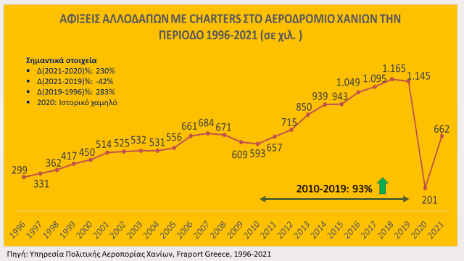
Η αύξηση αυτή καταγράφεται από όλες ανεξαιρέτως τις εθνικότητες που επισκέπτονται τη Δυτική Κρήτη, με τη σημαντικότερη αύξηση να παρουσιάζουν οι Σκανδιναβοί, όπως είναι οι Σουηδοί, Φινλανδοί, Νορβηγοί και Δανοί με ποσοστό 338%, ενώ το ποσοστό αύξησης των μη Σκανδιναβών διαμορφώνεται στο επίσης υψηλό ποσοστό της τάξεως του 200%.
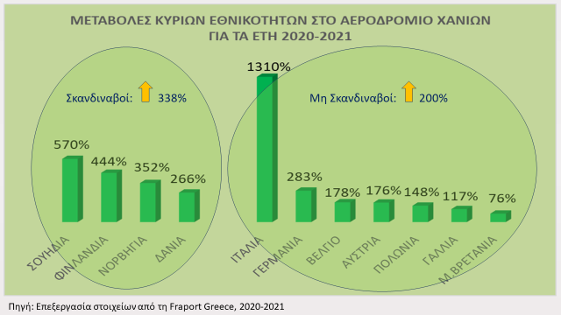
Αν αναλογιστούμε ότι από το 2013 οι αφίξεις αλλοδαπών τουριστών αποτελούνταν κατά το ήμισυ από Σκανδιναβούς και κατά το άλλο ήμισυ από μη Σκανδιναβούς, τα δύο τελευταία χρόνια, η αναλογία αυτή έχει αλλάξει, με τους Σκανδιναβούς να αποτελούν μόλις το 21% το 2020 και το 28% το 2021.
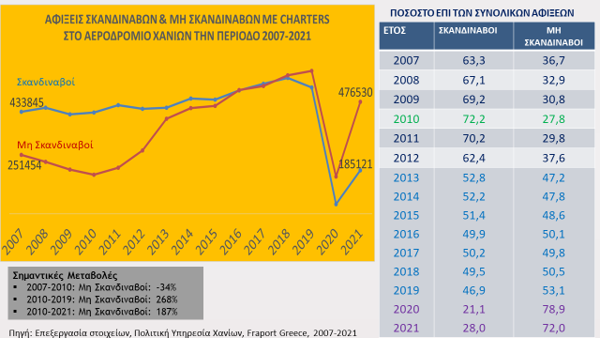

Σχετικά με τα ποσοστά αφίξεων των αλλοδαπών τουριστών στο αεροδρόμιο Χανίων για τη φετινή τουριστική περίοδο, παρατηρείται ότι αλλάζει το μίγμα των εθνικοτήτων, αφού μόλις τρεις στους δέκα αλλοδαπούς επισκέπτες είναι Σκανδιναβοί, ενώ Γερμανοί, Πολωνοί και Βρετανοί καταλαμβάνουν ποσσοτό κοντά στο 40% επί των συνολικών αφίξεων. Γερμανοί οι οποίοι καταλαμβάνουν την πρώτη θέση επί των συνολικών αφίξεων για πρώτη φορά τα τελευταία χρόνια με 17%, εκτοπίζοντας τους Βρετανούς στην τέταρτη θέση με 11%. Η σημαντική αύξηση των Δανών τους οδήγησε στη δεύτερη θέση με 16%, ενώ οι Πολωνοί διατήρησαν την τρίτη θέση επί των συνολικών αφίξεων κατέχοντας ένα ποσοστό της τάξεως του 11%. Αξιοσημείωτα είναι τα ποσοστά των Σκανδιναβών και συγκεκριμένα Νορβηγών και Φινλανδών που συνεχίζουν και φέτος να συγκεντρώνουν χαμηλά ποσοστά 2% και 3%, αντίστοιχα, οπισθοχωρώντας προς τις τελευταίες θέσεις επί των συνολικών αφίξεων, όταν τα προηγούμενα έτη ήταν από τις κύριες εθνικότητες που επισκεπτόντουσαν τη Δυτική Κρήτη.
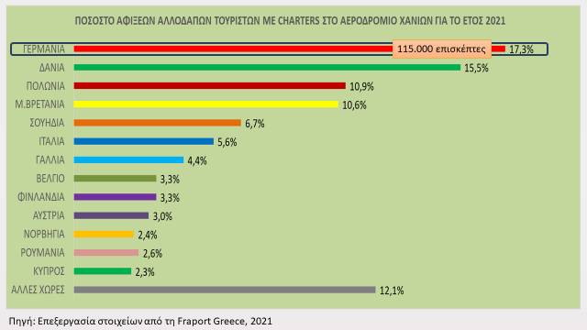

ΑΦΙΞΕΙΣ ΑΛΛΟΔΑΠΩΝ ΤΟΥΡΙΣΤΩΝ ΣΤΟ ΑΕΡΟΔΡΟΜΙΟ ΗΡΑΚΛΕΙΟΥ
Αναφορικά με τις αφίξεις αλλοδαπών τουριστών στο αεροδρόμιο Ηρακλείου και με βάση τα στοιχεία της Υπηρεσίας Πολιτικής Αεροπορίας Ηρακλείου, για τo έτος 2021, σημειώνονται 2.123 χιλ. αφίξεις, καταγράφοντας μία εξίσου μεγάλη αύξηση της τάξεως του 136% σε σχέση με το προηγούμενο έτος, όπου είχε σημειωθεί ιστορικό χαμηλό αφίξεων τουλάχιστον κατά τα τελευταία 25 έτη με μόλις 899 χιλ. αφίξεις.
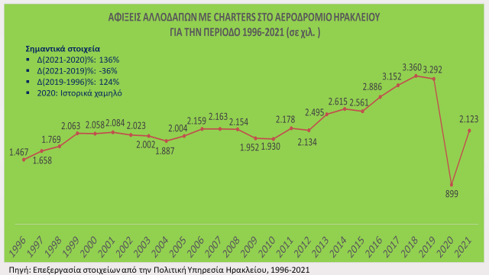
Η αύξηση αυτή οφείλεται τόσο στις τρεις κύριες εθνότητες που προτιμούν το αεροδρόμιο Ηρακλείου ως τελικό προορισμό όπως είναι οι Γάλλοι, Γερμανοί και Βρετανοί, οι οποίοι σημείωσαν αύξηση κατά 90% και οι οποίοι φέτος αποτελούν το 54% επί των συνολικών αφίξεων, όσο και από άλλες εθνότητες, όπως είναι Ισραηλινοί, Ιταλοί, Αυστριακοί, Ολλανδοί, Βέλγοι, Τσέχοι, Ελβετοί και Πολωνοί, οι οποίοι κατέγραψαν μεγαλύτερη αύξηση κατά μέσο όρο 170%.
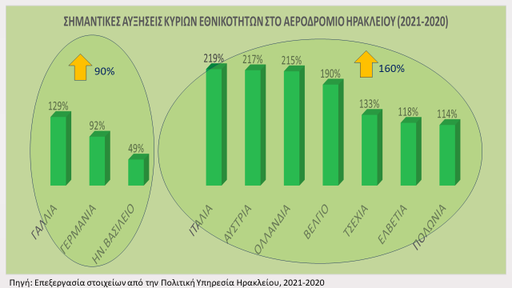
Οι Γερμανοί οι οποίοι σημείωσαν αύξηση κατά 92% σε σχέση με την περυσινή χρονιά, εξακολουθούν να βρίσκονται στην πρώτη θέση επί των συνολικών αφίξεων με ποσοστό 36% και ακολουθούν οι Γάλλοι με ποσοστό 11%, καταλαμβάνοντας τη δεύτερη θέση για πρώτη φορά ύστερα από τουλάχιστον 12 έτη, ξεπερνώντας τους Βρετανούς, οι οποίοι αυξάνοντας τις αφίξεις τους μόλις κατά το ήμισυ, υποχώρησαν στην τρίτη θέση με ποσοτό 7% επί των συνολικών αφίξεων. Αντίθετα, οι Ρώσοι ,οι οποίοι το 2013 είχαν φτάσει στην κορυφή επί των συνολικών αφίξεων, πέρυσι σημείωσαν μηδαμινές αφίξεις, ενώ φέτος κατέγραψαν μόλις 42 χιλ. αφίξεις κατατάσσοντας τους στη δέκατη τρίτη θέση επί των συνολικών αφίξεων στο αεροδρόμιο Ηρακλείου.
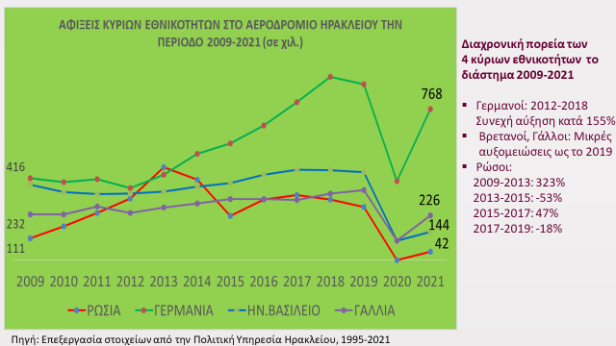
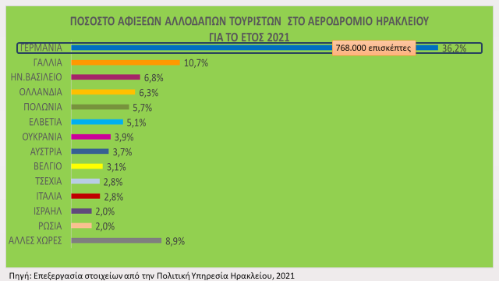
Σχετικά με τις υπόλοιπες εθνότητες, σημαντικό στοιχείο είναι η τριψήφια αύξηση των Ιταλών, Αυστριακών, Ολλανδών, Βέλγων, Τσέχων, Ελβετών και Πολωνών. Επίσης, ενθαρρυντική είναι η επιστροφή των Ουκρανών στο Ηράκλειο, σημειώνοντας 82 χιλ. αφίξεις, όταν πέρυσι ήταν μηδαμινές, αλλά και των Ισραηλινών, οι οποίοι εξαπλασίασαν τα ποσοστά τους, παραμένοντας όμως σε μικρό ποσοστό επί των συνολικών αφίξεων, καταλαμβάνοντας τη δωδέκατη θέση σε σχέση με τις άλλες εθνότητες στο αεροδρόμιο Ηρακλείου. Ισραηλινοί, οι οποίοι, μεταξύ άλλων, είναι και υψηλού εισοδηματικού προφίλ είχαν βρεθεί ακόμα και στην πέμπτη θέση τις προηγούμενες χρονιές.

Έρευνα πεδίου
Στα πλαίσια των δομικών αλλαγών στον τουρισμό που έφερε το 2020 η πανδημία και η φετινή τουριστική έρευνα στο Αεροδρόμιο Χανίων μετατράπηκε σε COVID-19 SAFE SURVEY, όπου εκτός από τις προσωπικές συνεντεύξεις και ερωτηματολόγια όπου χρειάζεται, αξιοποιείται επίσης πλήρως το αυτοματοποιημένο σύστημα οικειοθελούς συμμετοχής των αλλοδαπών τουριστών με την χρήση των προσωπικών τους συσκευών (PC, Smartphone και Tablet). Η επιλογή αυτής της δυνατότητας γνωστοποιείται στους επισκέπτες από τον εκπρόσωπο της έρευνας ή/και με ROLL UPS και ενεργοποιείται στην γλώσσα επιλογής του ενδιαφερόμενου μέσω οπτικής σάρωσης κατάλληλου Url ή QR Code από το PC, Smartphone ή Tablet.
Αναφορικά με τα αποτελέσματα της έρευνας, οι τουρίστες που προτιμάνε το αεροδρόμιο Χανίων ως τελικό προορισμό για τις διακοπές τους, παρουσιάζουν διαφοροποιήσεις ως προς το προφίλ τους σε σχέση με την εποχή πριν τον κορωνοϊό. Σχεδόν έξι στους δέκα αλλοδαπούς τουρίστες είναι ηλικίας έως 34 ετών, συνεχίζοντας την αυξητική τάση αυτής της νεαρής ηλικιακής ομάδας από πέρυσι, ενώ οι ηλικιακές κατηγορίες άνω των 55 ετών παρουσιάζουν αισθητή μείωση σε σχέση με το 2019, γεγονός που δικαιολογείται απόλυτα από το γεγονός ότι οι ευαίσθητες αυτές ηλικιακές ομάδες προτίμησαν να μην πραγματοποιήσουν διακοπές και φέτος για να προστατευθούν από την πανδημία. Αναφορικά με το επάγγελμα, υψηλό παραμένει το ποσοστό των ιδιωτικών υπαλλήλων και των φοιτητών.
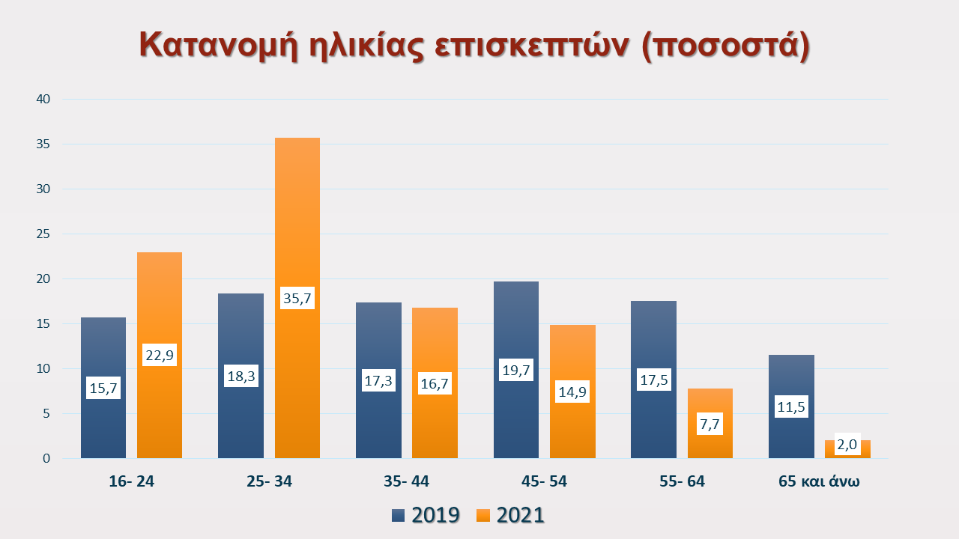
Επίσης, συγκριτικά με τα προηγούμενα έτη, προ εποχής κορωνοϊού, και φέτος καταγράφεται αυξημένο το ποσοστό των αλλοδαπών τουριστών που επισκέπτονται τη Δυτική Κρήτη για πρώτη φορά, κυρίως λόγω της περιορισμένης έλευσης Σκανδιναβών τουριστών, που παραδοσιακά είναι αυτοί που προτιμάνε να ξαναεπισκέπτονται τον συγκεκριμένο προορισμό, με δύο στους τρεις αλλοδαπούς επισκέπτες να επισκέπτονται τη Δυτική Κρήτη για πρώτη φορά, όταν το 2019 το αντίστοιχο ποσοστό ήταν 40%.
Διαφορές εντοπίζονται επίσης και στις περιοχές αλλά και στον τύπο καταλύματος που διαμένουν οι αλλοδαποί τουρίστες. Πιο συγκεκριμένα, υπάρχει μείωση των ξενοδοχειακών καταλυμάτων στις τουριστικές περιοχές Αγίας Μαρίνας και Πλατανιά σε σχέση με το 2019, παρόλο που σημειώθηκε αύξηση συγκριτικά με πέρυσι. Αντίθετα, συνεχίζεται και φέτος η μεγάλη αύξηση στα καταλύματα της Πόλης Χανίων, καθιστώντας την πρώτη σε προτίμηση, όπου σχεδόν οι μισοί αλλοδαποί τουρίστες διέμεναν και στα Χανιά. Να σημειωθεί ότι περίπου τρεις στους δέκα αλολοδαπούς τουρίστες, διέμεναν σε πάνω από μία περιοχή κατά τη διάρκεια των διακοπών τους.
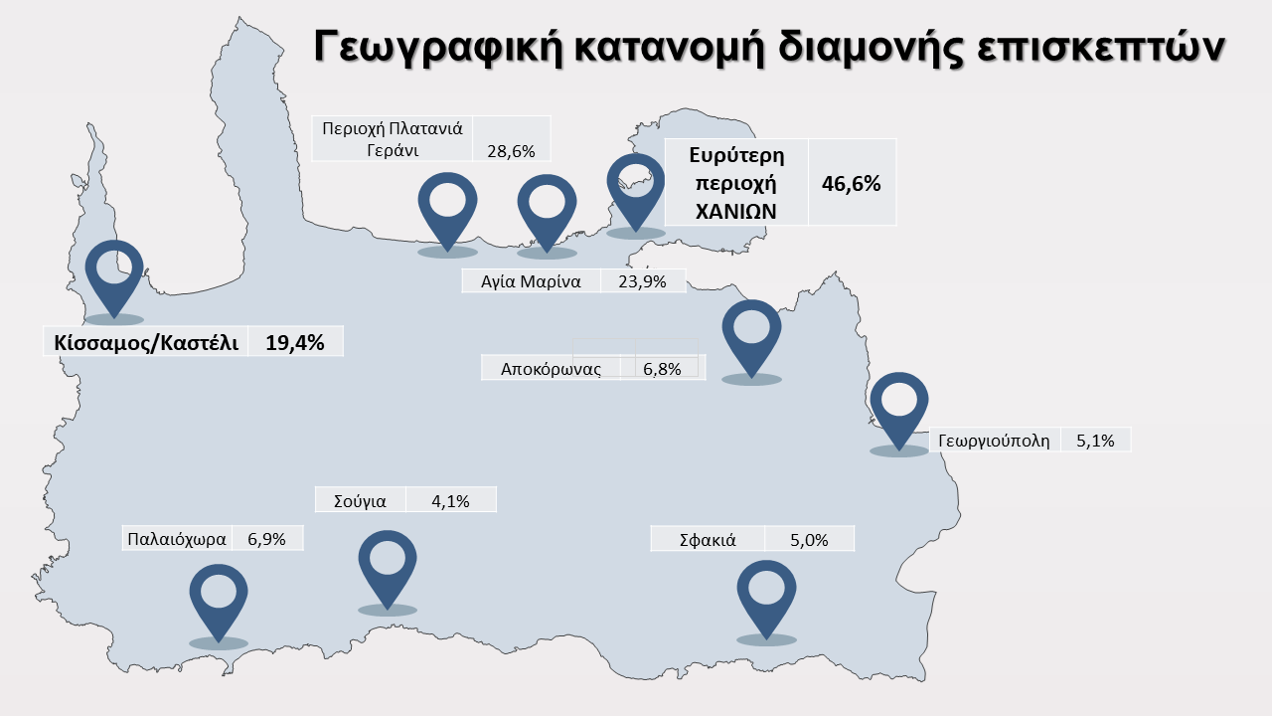
Συγκριτικά με το 2019, σημειώνεται αύξηση στις προτιμήσεις καταλυμάτων, όπως είναι βίλες, ενοικιαζόμενα διαμερίσματα/δωμάτια, ιδιόκτητα σπίτια κυρίως εντός πόλης Χανίων, αλλά και σε περιοχές της ενδοχώρας και κυρίως της περιοχής Κισσάμου. Μεγάλο είναι το ποσοστό των αλλοδαπών τουριστών που προτιμούν τις βραχυπρόθεμες ενοικιάσεις τύπου Air BnB, αφού ένας στους τέσσερις επισκέπτες επιλέγει να διαμένει σε τέτοια καταλύματα. Οι επιλογές αυτές φανερώνουν και την τάση που έχουν οι αλλοδαποί τουρίστες να διαμένουν σε καταλύματα τα οποία δεν συνωστίζονται πολλά άτομα, καταγράφοντας παράλληλα 8 διανυκτερεύσεις, μία διανυκτέρευση λιγότερη σε σχέση με τις προηγούμενες δύο χρονιές.
Μείωση παρατηρείται στα ξενοδοχεία σε σχέση με το 2019, αλλά συγκριτικά με την περυσινή χρονιά τα ποσοστά διαμονής στα ξενοδοχεία είναι λίγο πιο αυξημένα, κυρίως λόγω του ότι η τουριστική περίοδος ξεκίνησε νωρίτερα φέτος από ότι το προηγούμενο έτος, αλλά και στο γεγονός ότι τόσο οι αλλοδαποί τουρίστες όσο και οι υπεύθυνοι των ξενοδοχείων ήταν καλύτερα προετοιμασμένοι αναφορικά με τα μέτρα προστασίας έναντι του COVID-19. Από εκείνους που επέλεξαν ξενοδοχεία, το 70% προτίμησαν πολυτελή ξενοδοχεία 4 και 5 αστέρων, ενώ το πακέτο διατροφής μόνο με πρωινό σημείωσε ιδιαίτερη αύξηση τα τελευταία δύο χρόνια, με σχεδόν τρεις στους δέκα αλλοδαπούς τουρίστες να το επιλέγουν. Σημαντικό στοιχείο είναι ότι μόλις το 37% των αλλοδαπών τουριστών από την Ανατολική Ευρώπη, έκαναν χρήση του λεγόμενου πακέτου “all inclusive”, όταν το 2019 δύο στους τρεις το χρησιμοποίησαν.
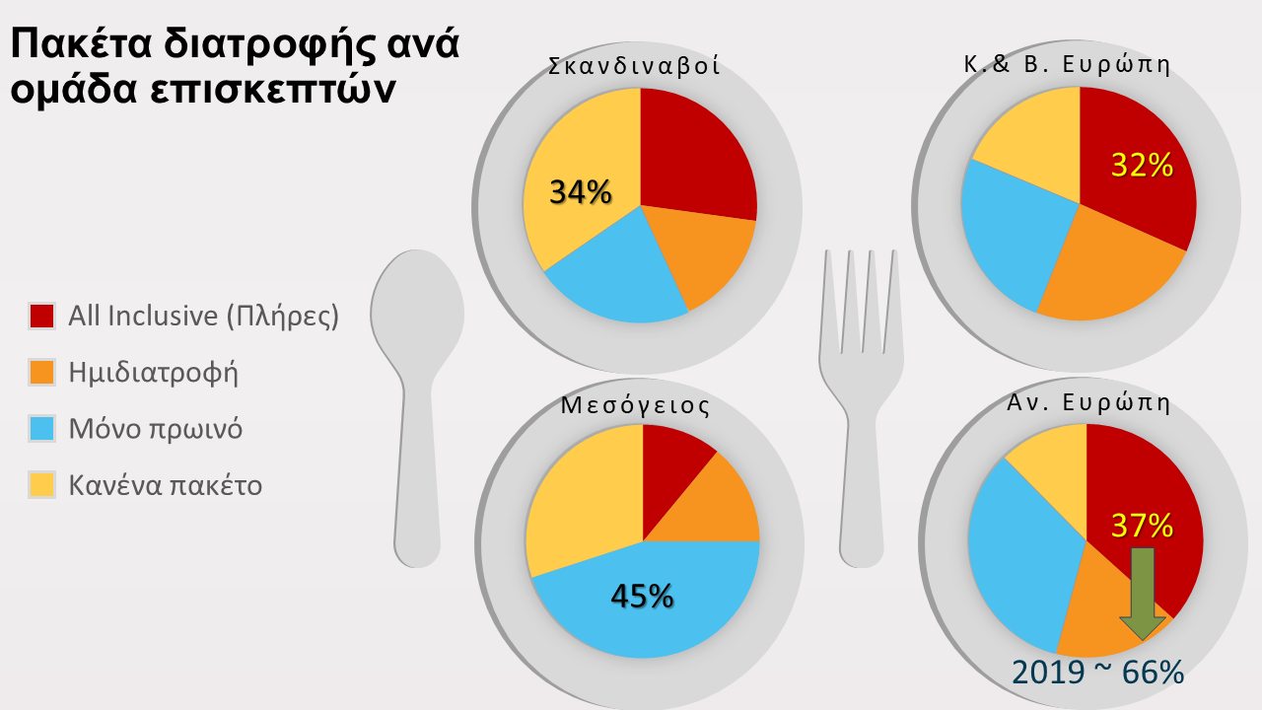
Σχετικά με τη συνοδεία ταξιδιού, καταγράφεται και φέτος μια αύξηση τουριστών που επιλέγει διακοπές με τον/την σύντροφο ή με φιλική παρέα, λόγω της έλευσης περισσότερων νέων ατόμων, ενώ μειωμένα είναι τα ποσοστά των αλλοδαπών τουριστών που προτίμησαν να πάνε οικογενειακές διακοπές με ή χωρίς τα παιδιά τους.
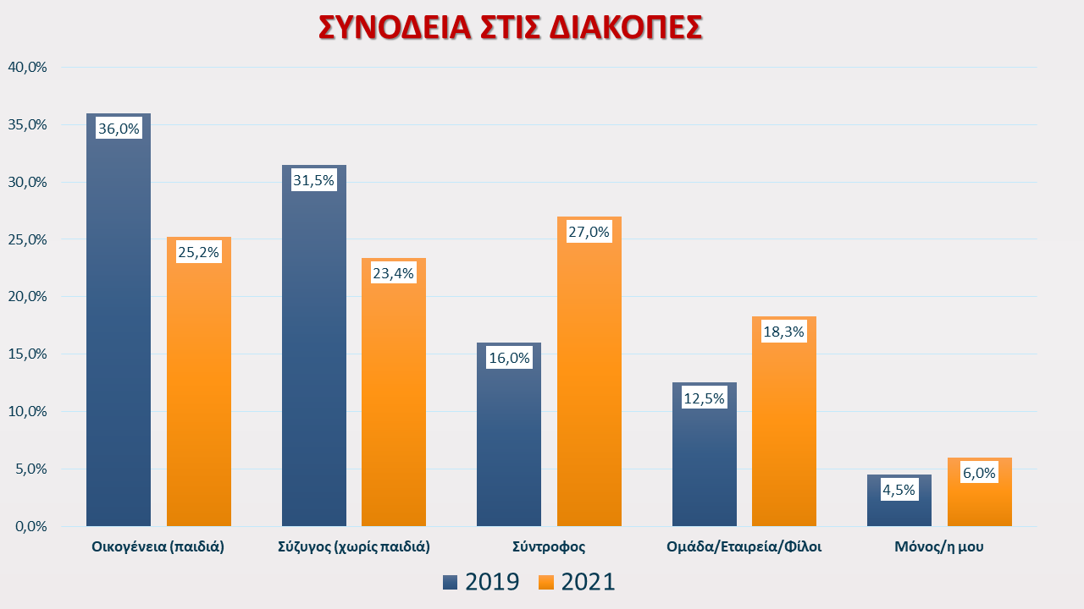
Μεγάλη διαφορά, σε σχέση με το 2019, σημειώνεται επίσης και στον τρόπο κράτησης των καταλυμάτων και οργάνωσης των διακοπών, αφού ένα αρκετά υψηλό ποσοστό και συγκεκριμένα δύο στους τρεις αλλοδαπούς τουρίστες προτίμησαν να προβούν στις σχετικές ενέργειες διεκπεραίωσης του ταξιδιού μόνοι τους και όχι μέσω ταξιδιωτικού γραφείου, όπου μόλις ένας στους τέσσερις, τα χρησιμοποίησε για να διαμείνει κυρίως στις τουριστικές περιοχές της Αγίας Μαρίνας και του Πλατανιά.
Σχεδόν δύο στους τρεις αλλοδαπούς επισκέπτες έκαναν χρήση ενοικιαστικού αυτοκινήτου φέτος, ποσοστό μειωμένο με την προηγούμενη χρονιά, αφού φέτος η δυσκολία εύρεσης ενοικιαστικού αυτοκινήτου ήταν άνευ προηγουμένου καθώς η ζήτηση ξεπέρασε τις προσδοκώμενες εκτιμήσεις. Αντίθετα, υπάρχει μεγάλη αύξηση στη χρήση άλλων μέσων μεταφοράς, όπως λεωφορεία (τουριστικά και μη) και ταξί, όπου παρατηρείται ότι οι αλλοδαποί τουρίστες τα χρησιμοποίησαν εμφανώς περισσότερες φορές σε σχέση με την περυσινή χρονιά. Όσον αφορά τις επισκέψεις τους, παρατηρείται αύξηση σχεδόν σε όλους τους τουριστικούς προοριμούς, με πρώτες σε προτίμηση και επισκεψιμότητα να παραμένουν και φέτος οι γνωστές παραλίες, Ελαφονησίου, Μπάλου και Φαλασάρνων αλλά ενθαρρυντική είναι η αύξηση των επισκέψεων σε μοναστήρια/εκκλησίες, μουσεία και αρχαιολογικούς χώρους συγκριτικά με πέρυσι, όπου οι τουρίστες απέφευγαν τους κλειστούς χώρους, για να αποφύγουν την πιθανότητα να νοσήσουν από τον κορονοϊό.
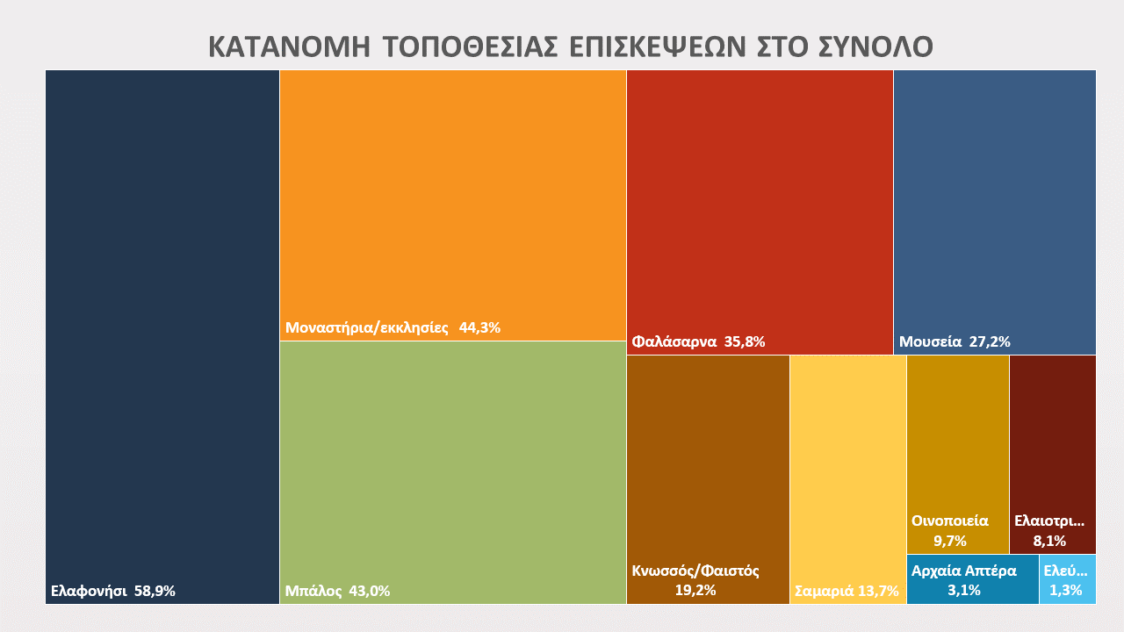
Όσον αφορά τις προσφερόμενες υπηρεσίες, οι αλλοδαποί τουρίστες παραμένουν ικανοποιημένοι, με πολύ υψηλά ποσοστά, από τη φιλοξενία και τη συμπεριφορά των ντόπιων κατοίκων, τους χώρους εστίασης και φιλοξενίας, την ασφάλεια και καθαριότητα παραλιών. Η σήμανση καθώς και οι πινακίδες κατεύθυνσης του οδικού δικτύου, όπως και η οδική ασφάλεια χρήζουν ανάγκη άμεσης βελτίωσης, για τα οποία όμως υπάρχει σαφής βελτίωση.
Σχετικά με την Πόλη Χανίων, το ποσοστό δυσαρέσκειας των αλλοδαπών έχει μειωθεί σημαντικά, σε σχέση με την προηγούμενη χρονιά, αναφορικά με την ακρίβεια, συχνότητα και κάλυψη διαδρομών από τα Μέσα Μαζικής Μεταφοράς. Η ύπαρξη περισσότερων θέσεων πάρκινγκ χρήζει ανάγκη άμεσης βελτίωσης, όπως η σήμανση καθώς και οι πινακίδες κατεύθυνσης του οδικού δικτύου, για τα οποία όμως υπάρχει σαφής βελτίωση.
Αναφορικά με τις υποδομές, η κυκλοφοριακή συμφόρηση καθώς και κάποια εμπόδια κατά το περπάτημα μπορεί να συγκεντρώνουν χαμηλά ποσοστά δυσαρέσκειας συγκριτικά με τις άλλες υποδομές στην Πόλη Χανίων, είναι όμως αισθητή η μείωση της ικανοποίησης των τουριστών από αυτές τις υπηρεσίες. Αντίθετα, οι υποδομές που χρήζουν άμεσης αναβάθμισης, είναι πρωτίστως οι υποδομές που αφορούν την οδική ασφάλεια (οδόστρωμα, κλίσεις, στροφές), με βελτιωμένα όμως ποσοστά φέτος και την διαπλάτυνση των πεζοδρομίων, όπου συνεχίζονται να παρουσιάζονται μεγάλα ποσοστά δυσαρέσκειας.
Επιπλέον, το ποσοστό ικανοποίησης για τις υπηρεσίες ταξί έχει μειωθεί πολύ φέτος και αυτό ίσως να οφείλεται στο γεγονός ότι οι αλλοδαποί τουρίστες δεν μπορούσαν εύκολα να βρουν ταξί, λόγω της πολύ μεγάλης ζήτησης που προέρχεται κυρίως από τον περιορισμένο αριθμό ενοικιαστικών αυτοκινήτων που ήταν φέτος διαθέσιμα στην περιοχή.
Σχετικά με τα έξοδα που πραγματοποίησαν οι αλλοδαποί τουρίστες, αν εξαιρέσουμε τα κόστη ξενοδοχειακού καταλύματος και εισιτηρίων, κατά τη διάρκεια των διακοπών τους, αυξημένες φαίνονται να είναι οι συνολικές δαπάνες σε σχέση με το 2019 κατά 14%, φτάνοντας κοντά στα 830 ευρώ ανά ταξίδι, ενώ οι περισσότερες δαπάνες πραγματοποιήθηκαν στους χώρους εστίασης και μετακίνησης, ενώ ακολουθούν οι δαπάνες για αγορά διαφόρων τοπικών προϊόντων. Αν και μικρά τα ποσοστά τους επί των συνολικών αφίξεων, οι αλλοδαποί τουρίστες προερχόμενοι από τη Μέση Ανατολή, Καναδά, ΗΠΑ και Αυστραλία πραγματοποιούν τις περισσότερες δαπάνες και ακολουθούν οι αλλοδαποί τουρίστες από Ηνωμένο Βασίλειο/Ιρλανδία και από την Βόρεια & Κεντρική Ευρώπη, ενώ μεγάλη αύξηση δαπανών παρατηρείται από τους αλλοδαπούς επισκέπτες της Ανατολικής Ευρώπης και ιδιαιτέρως τους Πολωνούς.
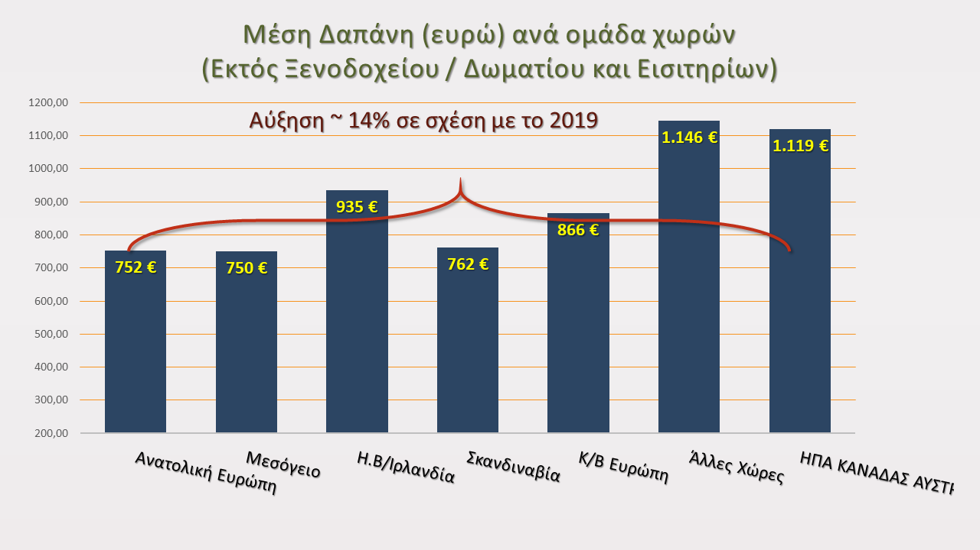
Υψηλά ποσοστά παρουσιάζουν και φέτος οι αγορές τοπικών αγροτικών προϊόντων από τους τουρίστες, αλλά με ελαφρώς μειωμένα ποσοστά στην πλειοψηφία τους σε σχέση με την προηγούμενη τουριστική περίοδο, με τους αλλοδαπούς τουρίστες να έχουν ιδιαίτερη προτίμηση στο ελαιόλαδο, στο κρασί, στα τοπικά τυριά, στο φυσικό χυμό πορτοκαλιού και την τσικουδιά.
Τέλος, αναφορικά με τα υγειονομικά πρωτόκολλα COVID-19 στους χώρους εστίασης και φιλοξενίας, θετικές είναι οι απόψεις των τουριστών, αφού επτά στους δέκα αλλοδαπούς τουρίστες έμειναν ικανοποιημένοι από την τήρηση των υγειονομικών μέτρων, ενώ το 90% των τουριστών θεωρεί τη Δυτική Κρήτη ως ένα ασφαλή υγειονομικό προορισμό και ως πόλο έλξης για περισσότερους τουρίστες στο άμεσο μέλλον.
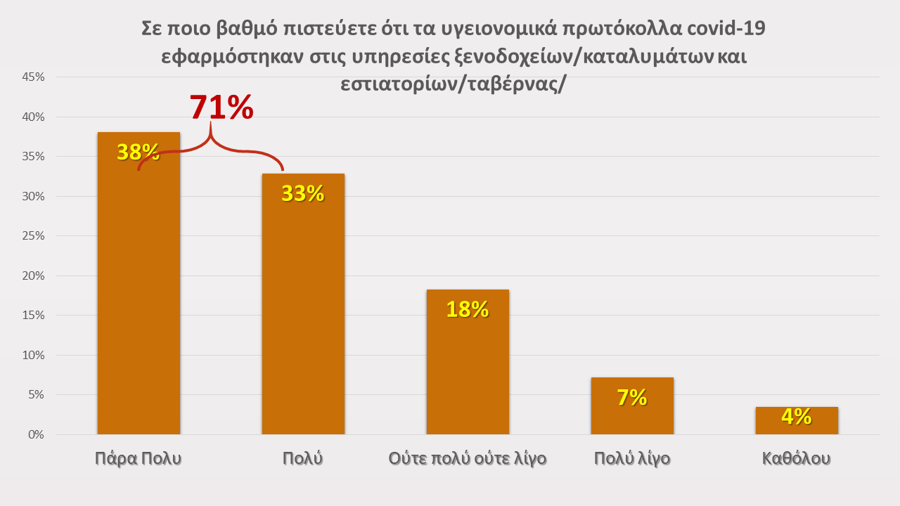

Η πλήρης μελέτη έχει αναρτηθεί στο site του ΜΑΙΧ
CIHEAM IAMC - Mediterranean Agronomic Institute of Chania

